LAPORAN PRAKTIKUM INTERNET OF THINGS (IoT)

Fakultas Vokasi, Universitas Brawijaya

**Praktik Pembuatan Rangkaian Lampu Lalu Lintas**

*Nadila Yanuarika Rimawati*

*Fakultas Vokasi, Universitas Brawijaya*

*Email:* [*nadiladila751@student.ub.ac.id*](mailto:nadiladila751@student.ub.ac.id)

**Abstract**

Praktikum ini bertujuan untuk memahami konsep dasar rangkaian *lampu lalu lintas* menggunakan *mikrokontroler ESP32* yang disimulasikan melalui platform *Wokwi*. Praktikum ini berawal dari praktikum menyalakan LED yang lalu dikembangkan menjadi rangkaian yang terdiri dari tiga LED berwarna merah, kuning, dan hijau yang berfungsi sebagai indikator lalu lintas. Implementasi dilakukan dengan menggunakan bahasa pemrograman C++ melalui *PlatformIO* dan *Visual Studio Code (VS Code)*. Hasil praktikum menunjukkan bahwa rangkaian LED dapat berfungsi dengan baik sesuai dengan prinsip pengendalian lalu lintas.

**Kata kunci**: Lampu Lalu Lintas, Mikrokontroler ESP32, Wokwi, PlatformIO, Visual Studio Code (VS Code).

**1. Introduction**

* 1. **Latar belakang**

Lampu lalu lintas memainkan peran pentinng dalam mengatur arus kendaraan di jalan raya, yang membantu mencegah kemacetan dan kecelakaan. Agar kendaraan dapat melintas dengan aman dan tertib, maka dari itu sistem ini bekerja dalam urutan tertentu dalam waktu yang sudah ditentukan. Simulasi sistem lampu lalu lintas dapat dilakukan dengan mikrokontroler ESP32 dan pemrograman berbasis C++ dalam bidang teknik dan pemrograman. Dengan Wokwi memungkinkan simulasi sistem tanpa perangkat keras fisik, PlatformIO di VS Code mempercepat pengelolaan kode. Tujuan praktikum ini adalah untuk mempelajari cara membangun dan menguji sistem lampu lalu lintas agar bekerja sesuai dengan kondisi awal.

* 1. **Tujuan eksperimen**

1. Mempelajari pemrograman mikrokontroler EPS32 menggunakan bahasa C++ pada PlatformIO.
2. Menyusun dan mengimplementasikan rangkaian simulasi lampu lalu lintas menggunakan platform Wokwi.
3. Memastikan lampu menyala sesuai dengan aturan dan durasi sistem lampu lalu lintas asli.

**2. Methodology**

**2.1 Tools & Materials (Alat dan Bahan)**

Laptop atau PC, koneksi internet, Browser Web (Wokwi.com), VS Code (editor kode), PlatformIO & Akun wokwi, kode program dalam bahasa C++, file diagram rangkaian (diagram.json).

* 1. **Implementation Steps (Langkah Implementasi)**

1. Masuk akun Wokwi.com, klik ESP32, lalu pilih template ESP32.

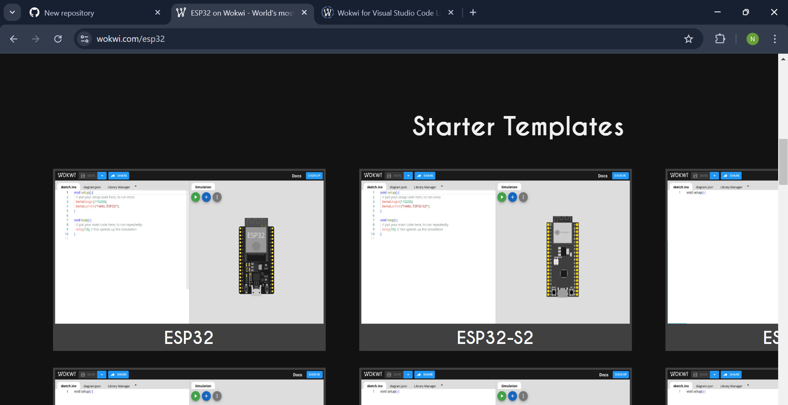

1. Tambahkan part LED ke simulasi, lalu ubah LED dengan warna sesuai lampu lalu lintas

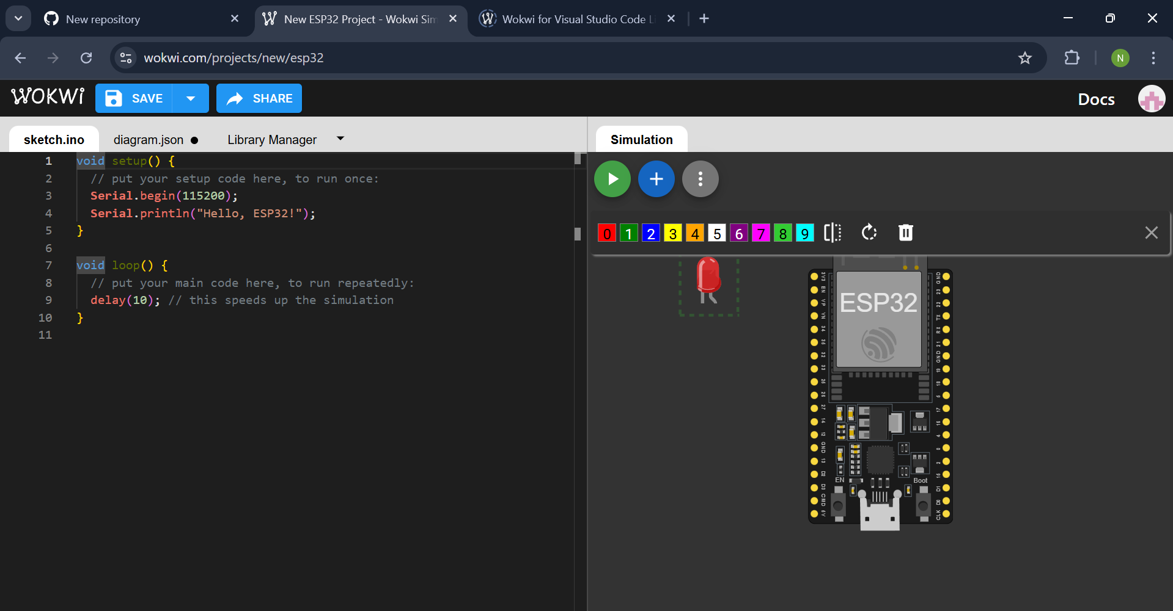

1. Hubungkan kabel LED ke ESP32, dengan ketentuan kabel yang sedikit bengkok dihubungkan ke lingkaran yang bernomor, sedangkan kabel yang lurus ke GND karena menunjukkan GND adalah negative sedangkan yang bernomor positif.

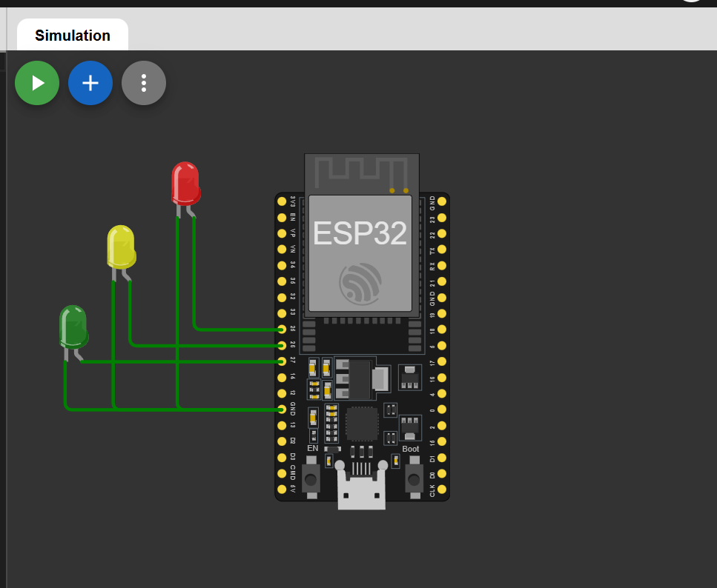

1. Masukkan kode program di bagian sketch.io.

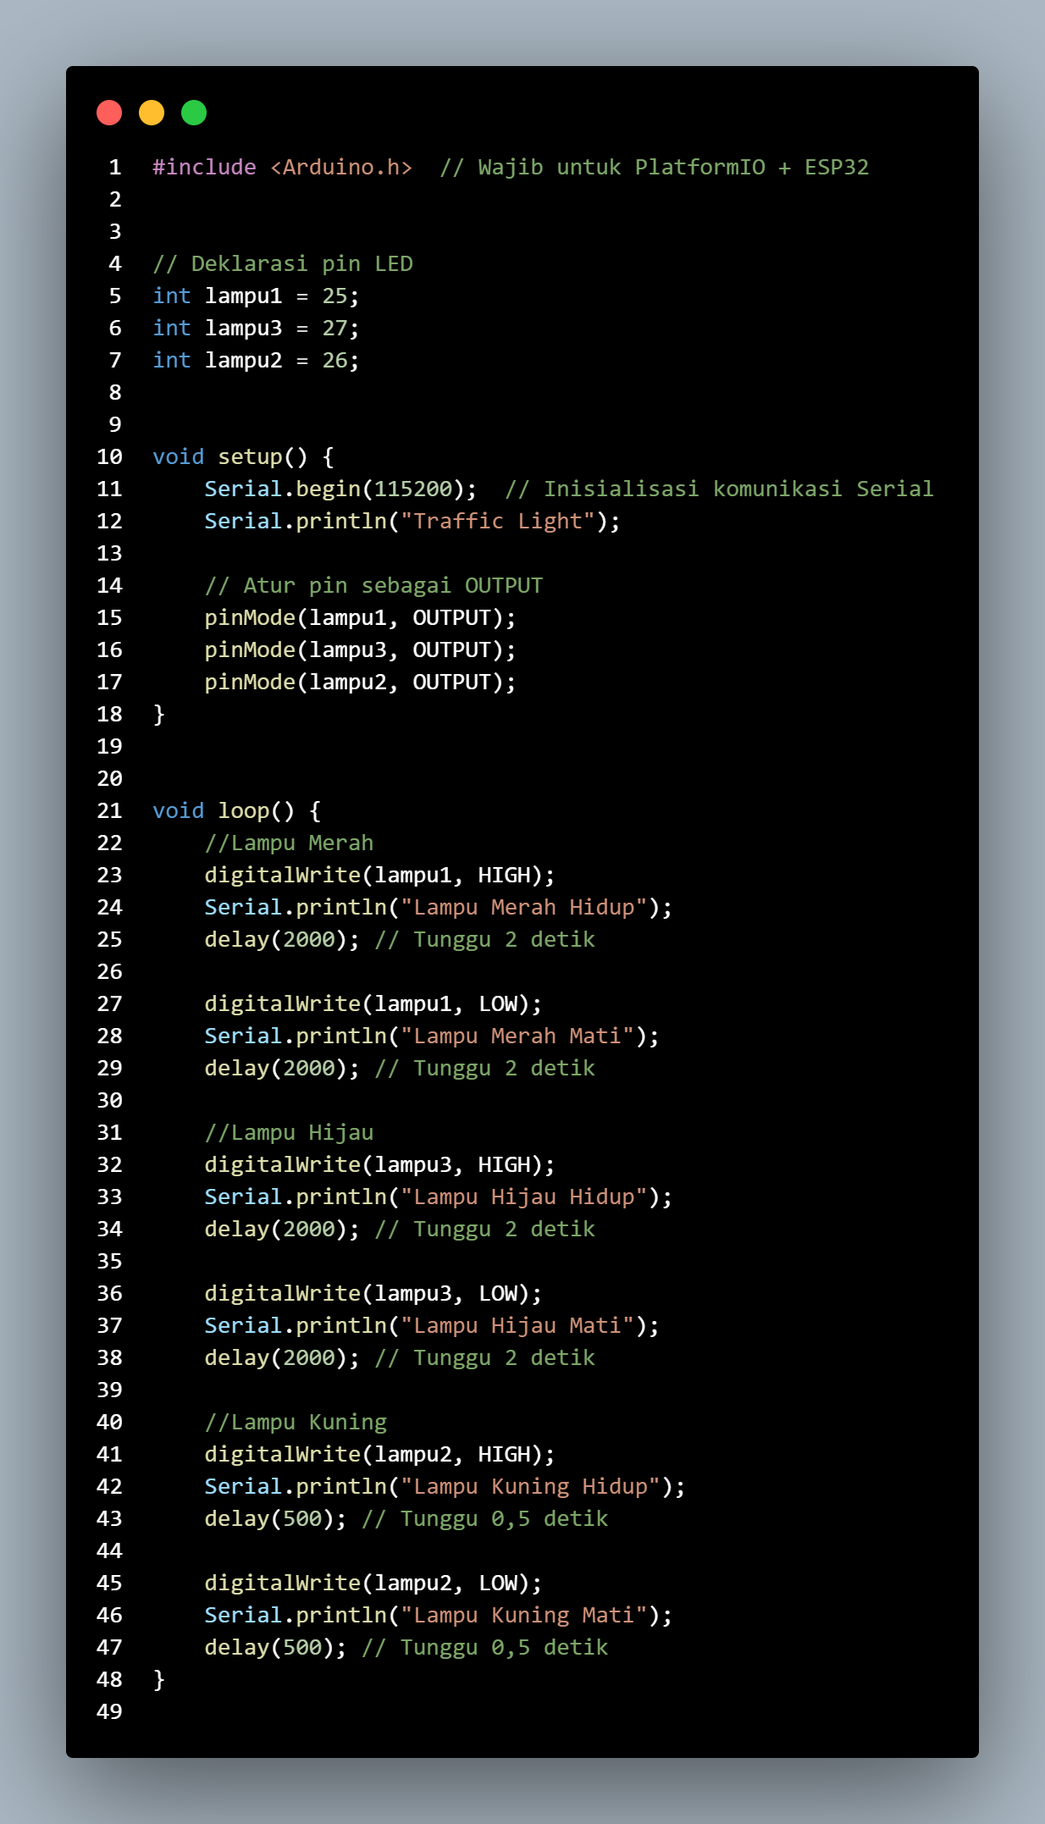

1. Buka VS Code, install extensions Wokwi Simulator dan PlatformIO.

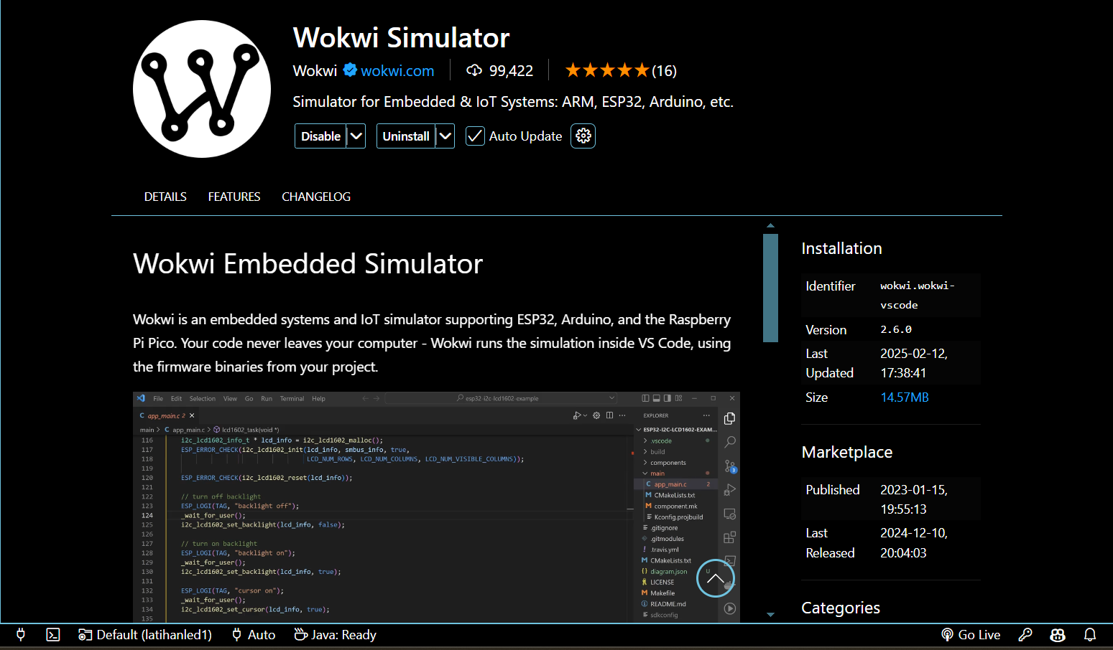 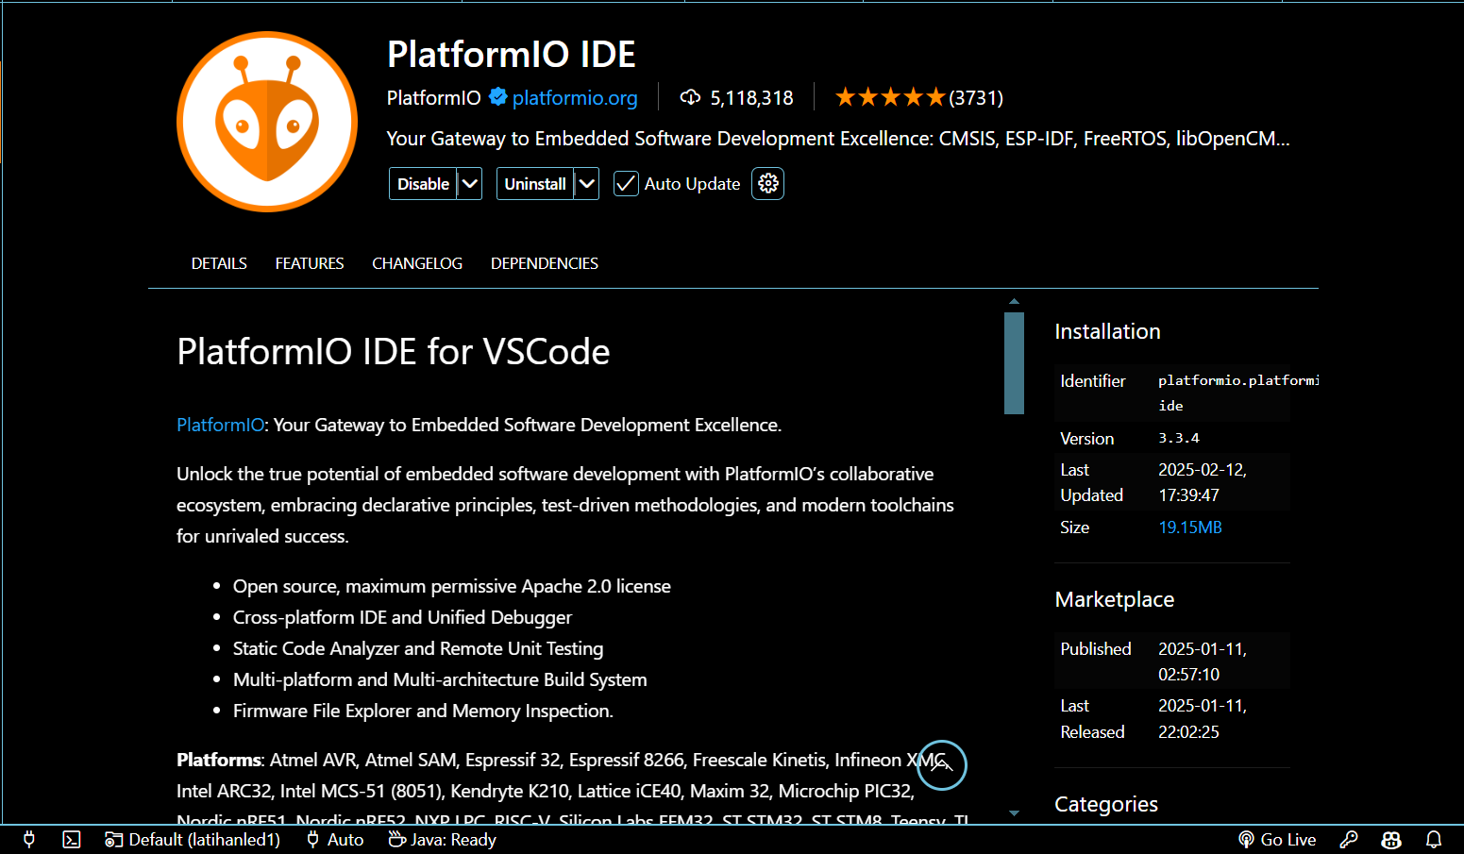

1. Untuk memproses kode ESP32 gunakan platformIO, dengan membuat project baru klik “New Project”

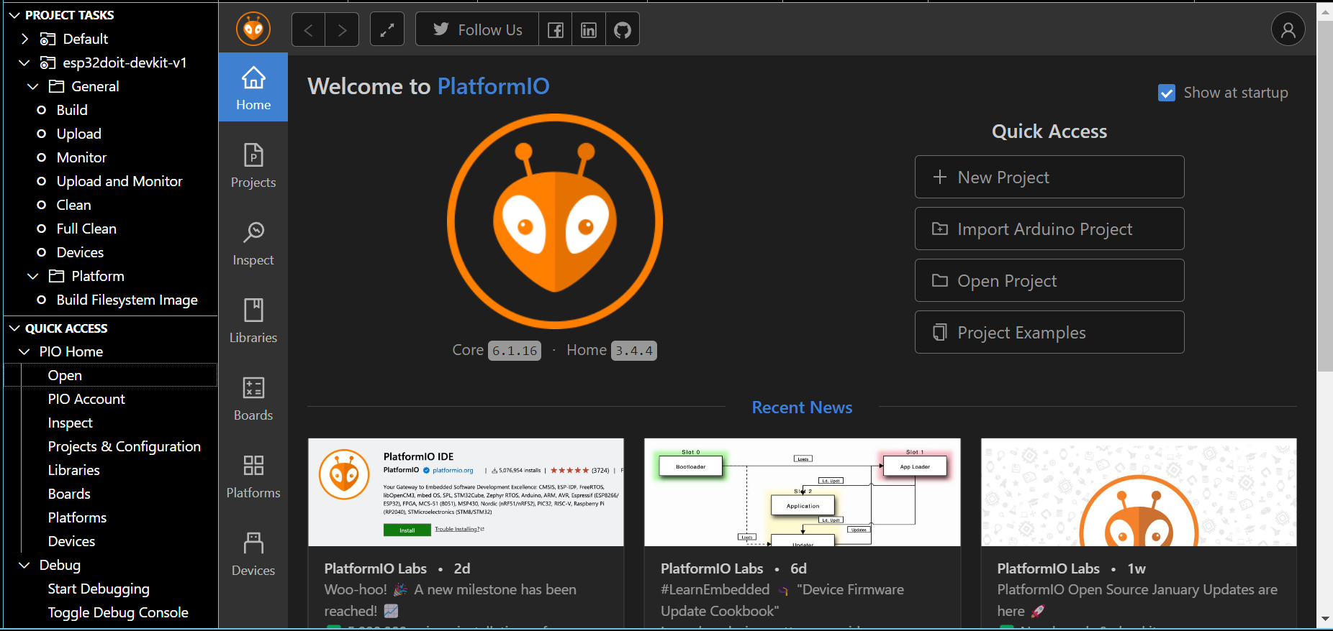

1. Lalu isi parameter berikut :

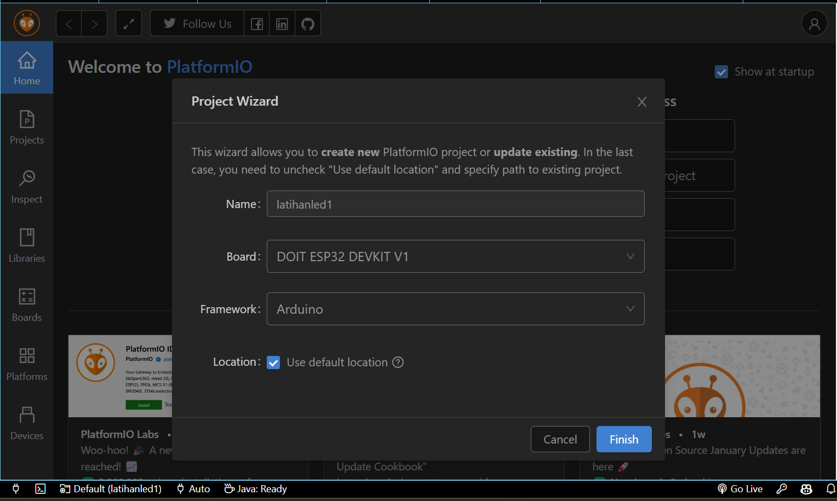

1. Salin kode pada Langkah 4 ke file **main.cpp**

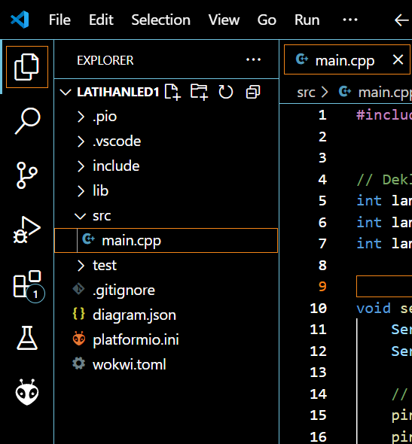

1. Kemudian proses compiling kode di main.cpp dengan klik tombol centang dipojok kanan atas.

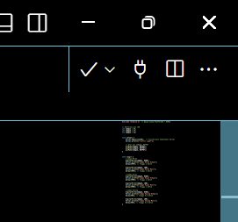

1. Lalu akan ada proses kompilasi tunggu hingga success.

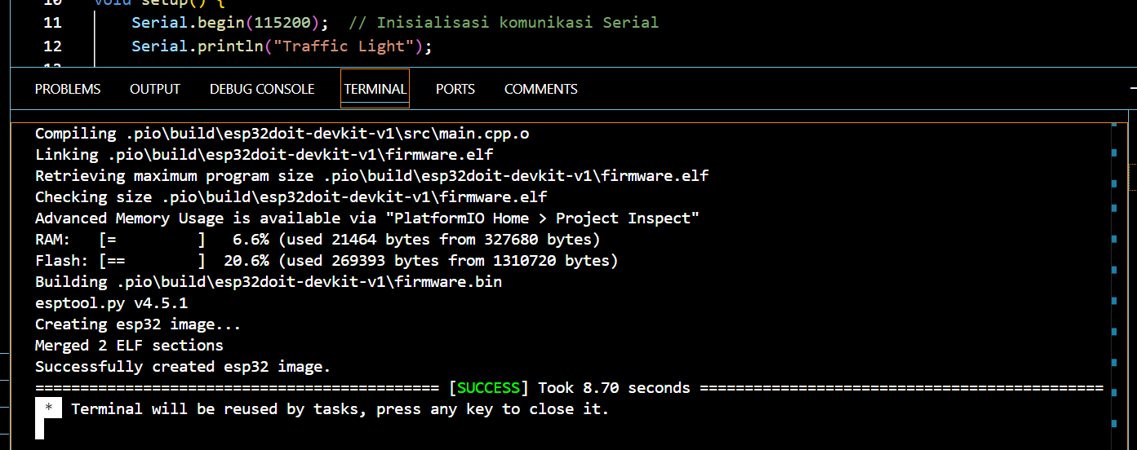

1. Lalu masuk pada .pio/build/esp32doit-devkit-v1 terdapat firmware.bin dan firmware.elf, klik kanan dua file tersebut lalu tekan “Copy Relative Path”.

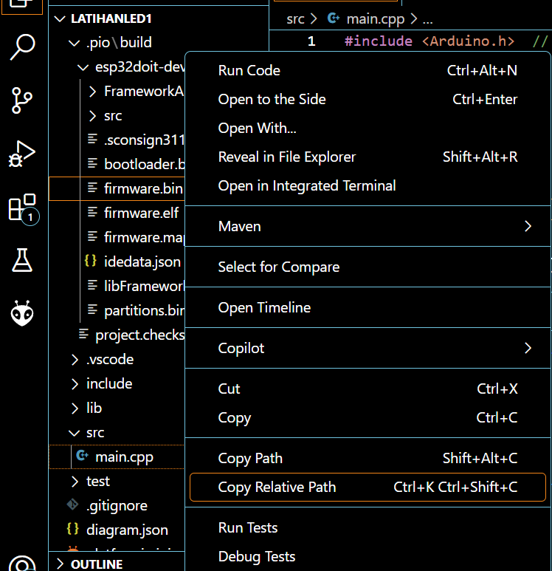

1. Salin relative path kedua file ke dalam file wokwi.toml, sebelum itu buat file wokwi.toml pada luar folder dan isi sesuai relative path pada bagian firmware dan elf.

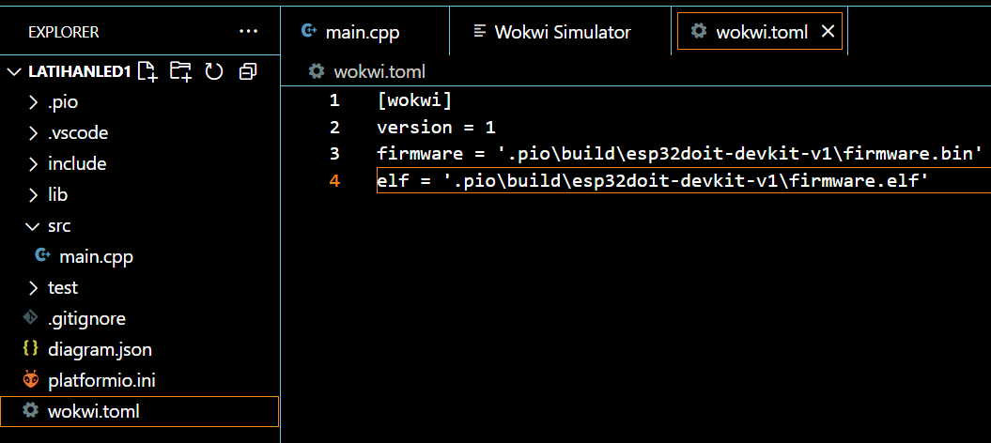

1. Lalu buat file diagram.json, untuk isi dari file copas dari diagram.json pada wokwi.com platform, setelah terisi jangan lupa untuk centang terlebih dahulu pada vscode sampai tertera “SUCCESS”.

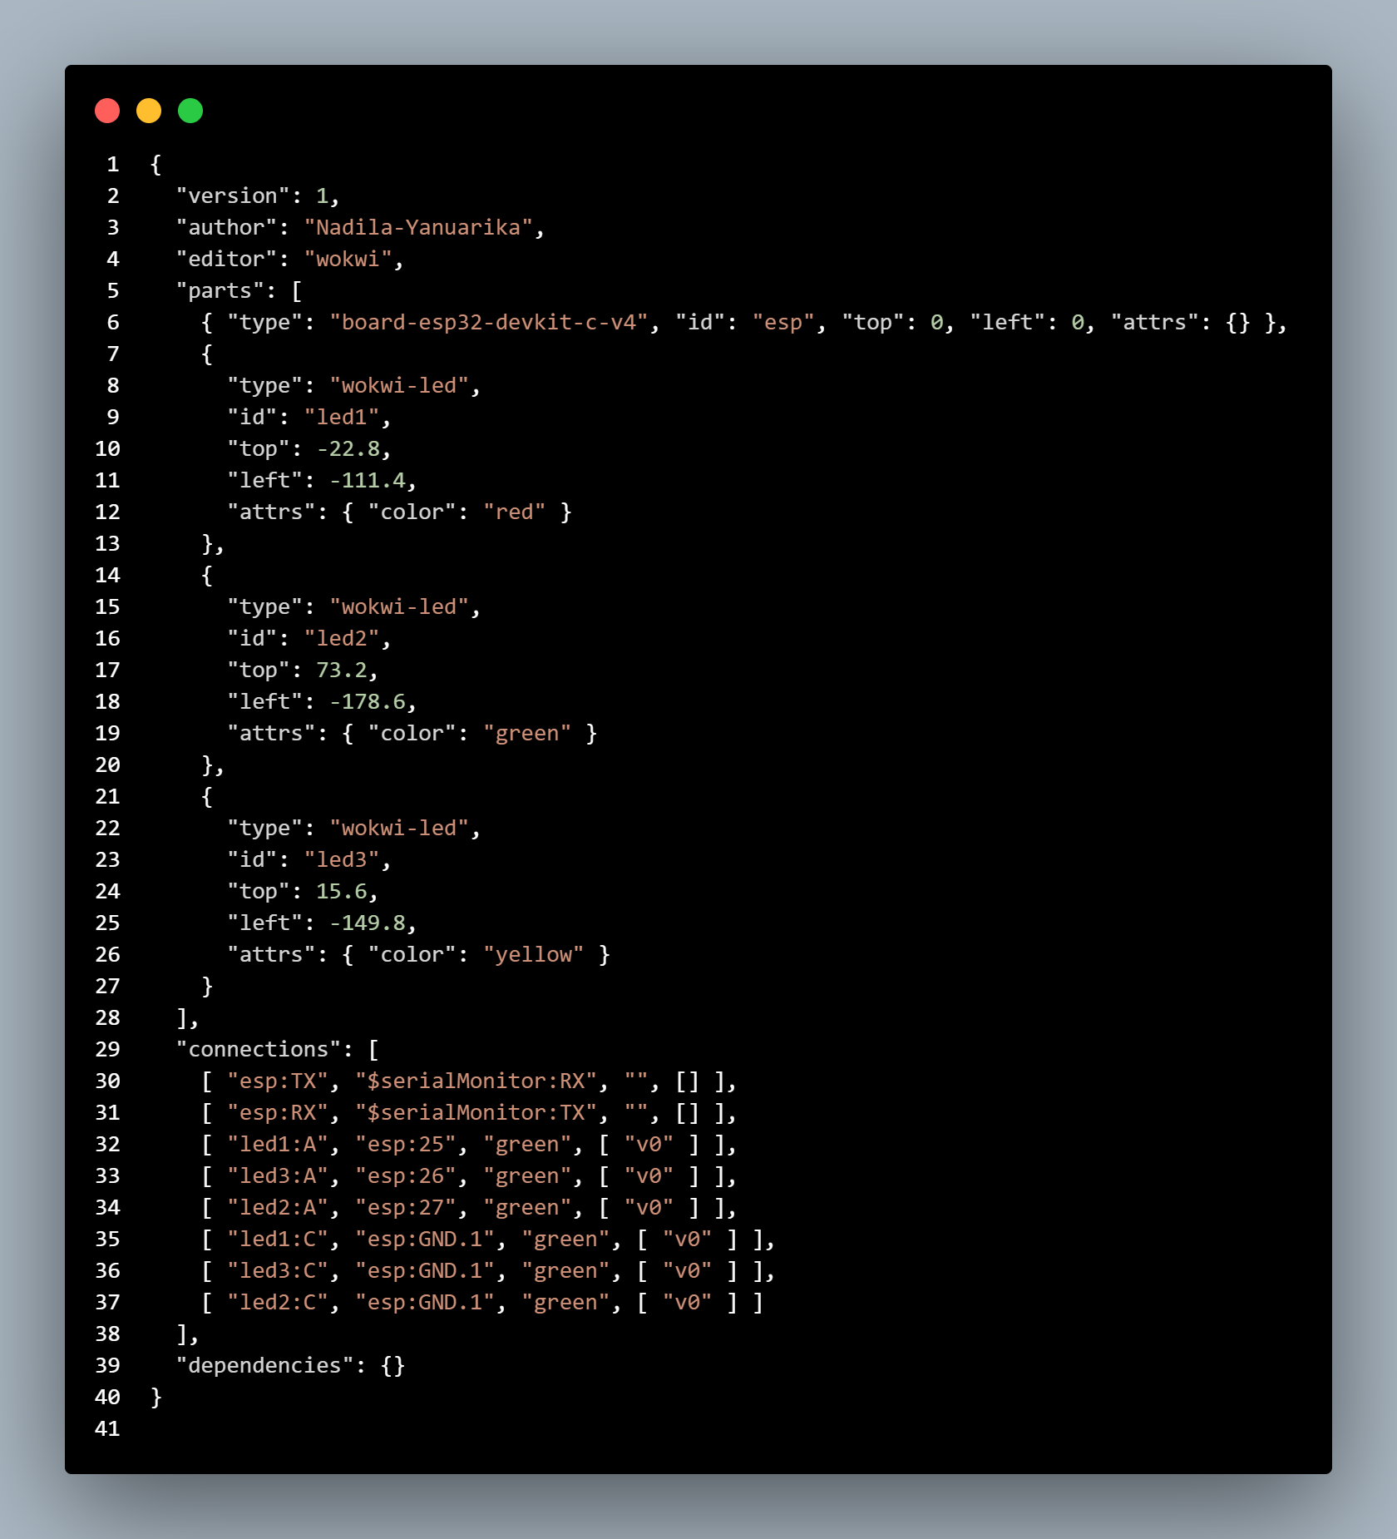

1. Selanjutnya menjalankan simulasi dengan mengetik pada command **>Wokwi: Start Simulator**.

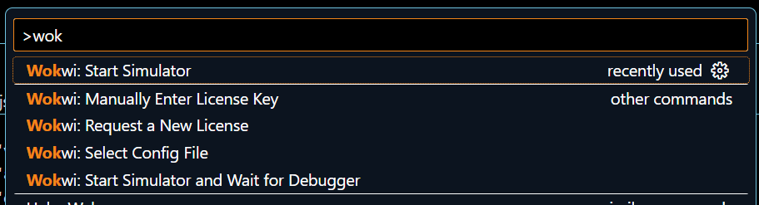

1. Terakhir simulasi lampu lalu lintas akan berjalan sesuai koding dan diagram yang dirangkai.

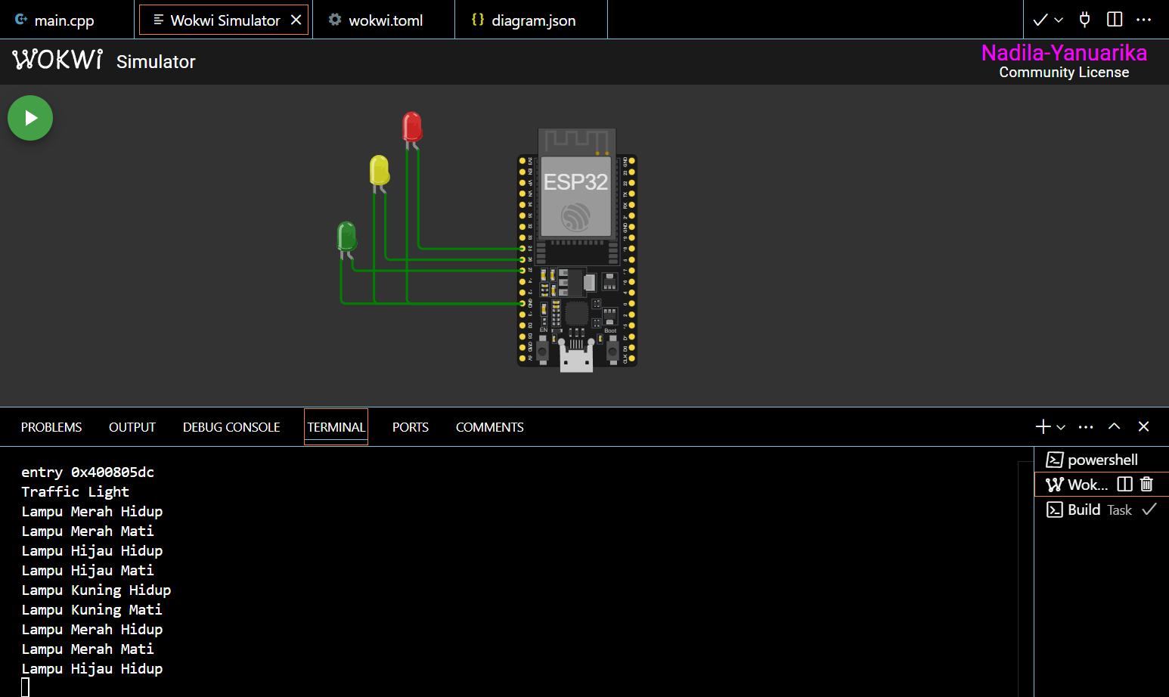

**3. Results and Discussion (Hasil dan Pembahasan)**

**3.1 Experimental Results (Hasil Eksperimen)**

Lampu Lalu Lintas Menyala

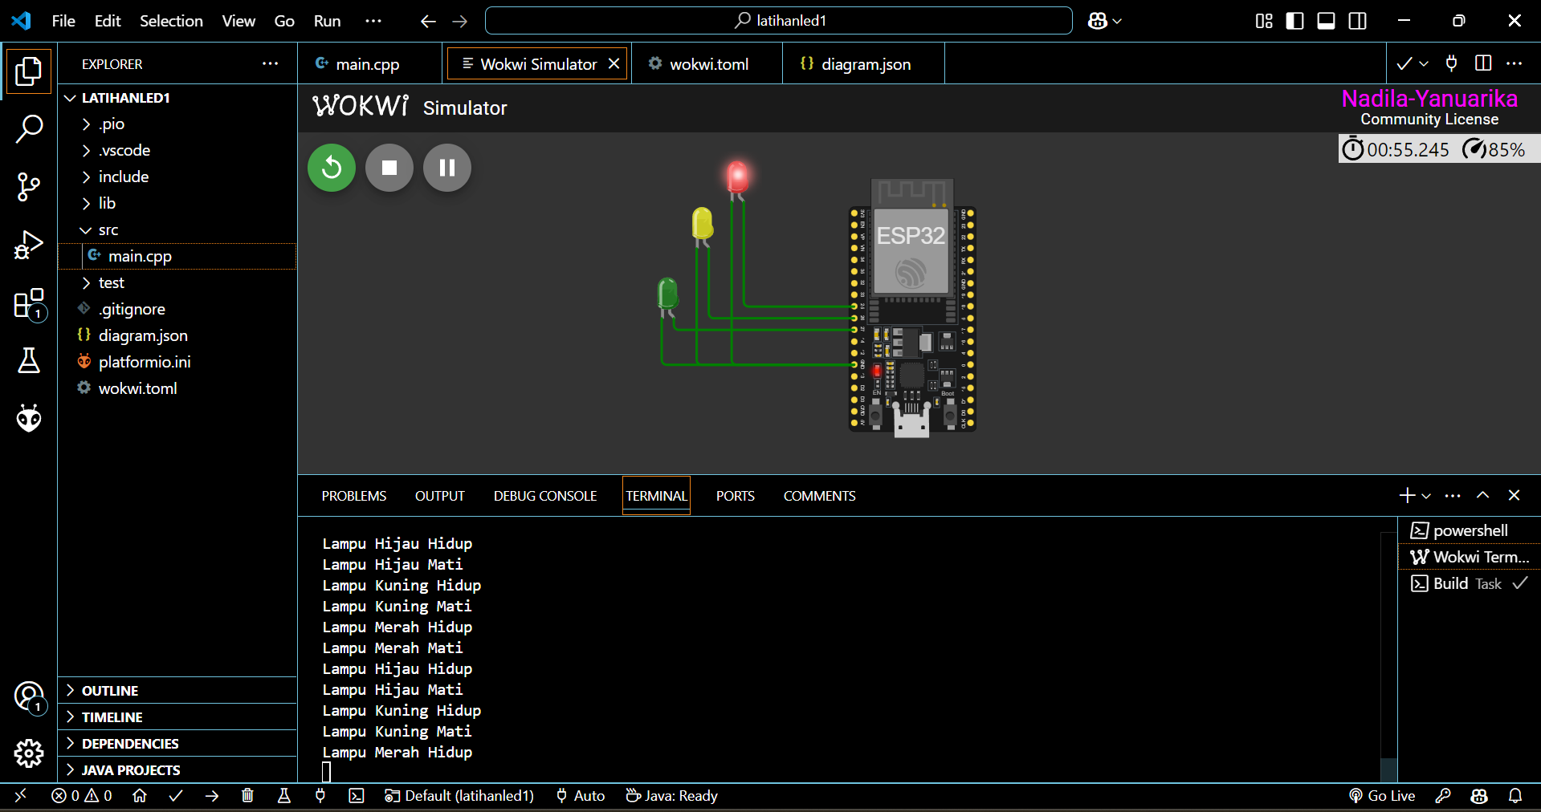

**4. Appendix (Lampiran)**

1. Halaman jika diagram.json langsung menampilkan simulasi wokwi, klik kanan pada file diagram.json lalu pilih “Open With ..” lalu pilih “Text Editor” untuk paste kode yang telah disalin pada langkah 13.

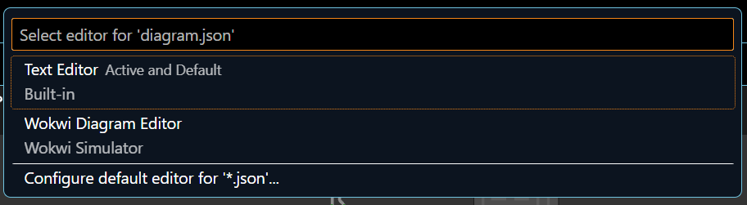

1. Jika saat menjalankan simulasi muncul notif seperti berikut, maka klik “Get your License Key”, lalu aktifkan lisensinya. Hal ini dikarenakan Wokwi.com akun versi gratisnya terbatas, dan jika compiling di vscode lisensi akun harus diaktifkan terlebih dahulu.

